Муниципальное бюджетное дошкольное образовательное учреждение
детский сад № 2 «Ромашка»

Воспитатель
Надежда Сергеевна Радионова

г.Приморско-Ахтарск
2022 г
Цель: Вовлечь родителей и детей в творческий процесс.
Задачи:
Развивающие:
- Дать общее представление о народном празднике Масленица, о его обрядах и традициях;
Обучающие:
- познакомить участников творческой встрече с технологией изготовления лучей солнышка в нетрадиционной форме;
- Закреплять умение детей пронизывать нитки в готовые формы солнышка.
Воспитательные:
- способствовать активному включению родителей в совместную культурно-досуговую деятельность;
- обеспечить атмосферу доброжелательности, комфортности в общении: родитель – родитель, родитель - педагог, родитель – ребенок;
- воспитывать любовь и уважение к народной культуре, традициям, нравственным ценностям народа
Предварительная работа: Беседа с детьми «Масленичные традиции», рассматривание репродукции картин Б. Кустодиева «Масленица», «Деревенская Масленица», обсуждение пословиц и поговорок о Масленице, просмотр мультфильма «Ишь ты, Масленица!».
Материалы и пособия:
- Картонные заготовки кругов желтого цвета с пробитыми отверстиями по контуру.
- Вязальные нитки желтого цвета.
- Деревянные палочки.
- Ножницы.
- Клей.
- Готовые «глазки» для солнышка.
- Презентация «Широкая Масленица».
- Ноутбук, проектор, музыкальный фон.
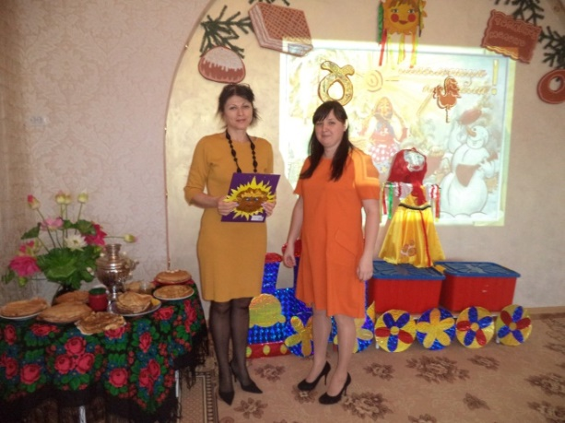
Ход творческой встречи Воспитатель: Здравствуйте уважаемые взрослые и дети! Мы очень рады видеть вас на нашей творческой встрече. Давайте улыбнемся друг другу. Сегодня прекрасный зимний день. Ярко светит солнышко. И в это замечательный день мы встречаем праздник «Масленица». Презентация «Широкая Масленица!»
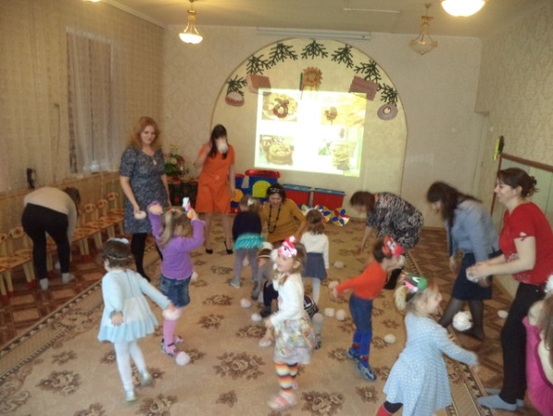
Вы заметили, что дни постепенно становятся длинными и светлыми, небо — голубым, а солнце — ярким. Именно в это время на Руси устраивались народные гулянья. И назывался этот праздник — Масленица.
Подвижная игра «Снежки» Дети под музыку играют с родителями ватными снежками.
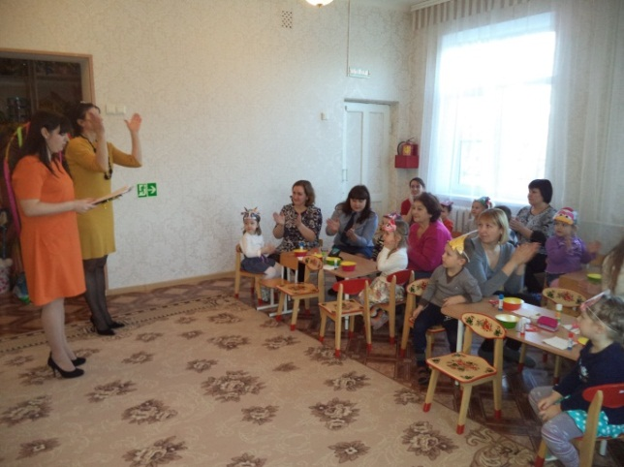
Веселый и озорной, длился он целую неделю. В эти дни устраивались ярмарки, уличные игры, выступления ряженых, пляски. В народе недаром этот праздник величали широкой Масленицей. С песнями и веселыми закличками звали Солнце,
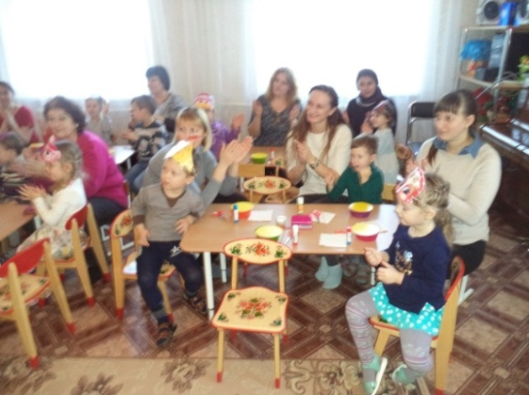
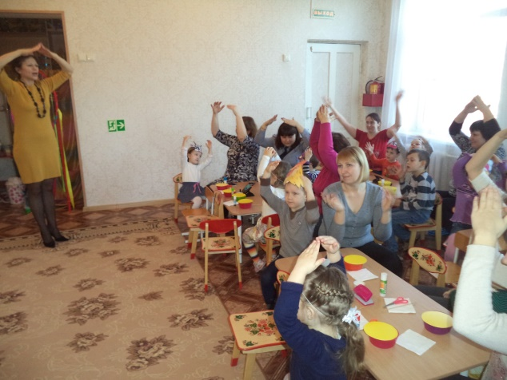
чтобы оно теплее согревало землю, а Весна-красна не задерживалась. Пальчиковая игра «Стала Маша гостей созывать»
Стала Маша гостей собирать (хлопайте в ладоши)
И Иван приди (кончиком полусогнутого указательного пальца правой руки проведите по всем пальцам левой руки по очереди; начните с большого пальца),
И Степан приди,
Да и Андрей приди,
Да и Матвей приди,
А Митрошечка
Ну, пожалуйста! (указательным пальцем правой руки четыре раза покачайте мизинец левой руки)
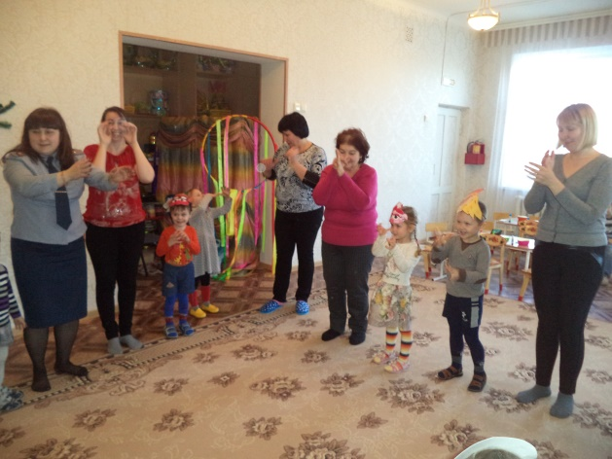
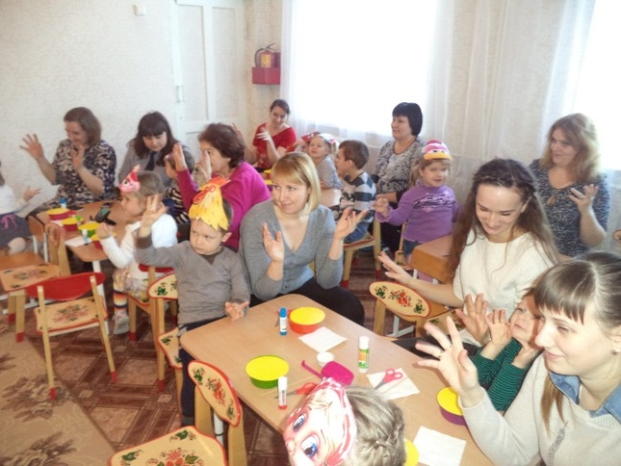
Стала Маша Гостей угощать (хлопайте в ладоши) И Ивану блин (левую кисть поверните ладонью вверх большим пальцем правой руки нажимайте на подушечки каждого пальца по очереди)
И Степану блин,
Да и Андрею блин,
Да и Матвею блин,
А Митрошечке
Мятный пряничек! (большой палец правой руки нажимает на мизинец левой
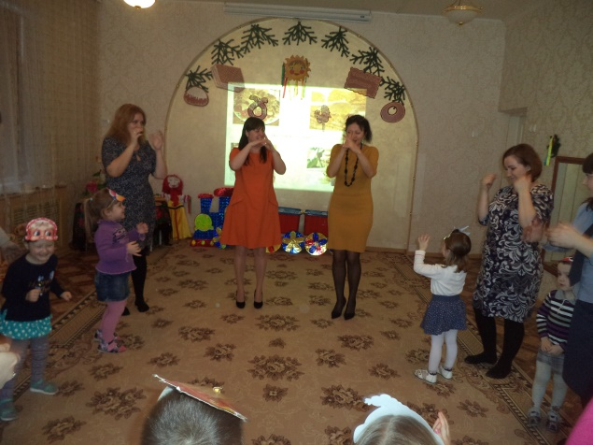
руки четыре раза)
Стала Маша
Гостей провожать (хлопайте в ладоши) Прощай, Иван! (по очереди загибайте
пальцы на левой руке)
Прощай, Степан!
Прощай, Андрей!
Прощай, Матвей!
А Митрошечка-до свидания.
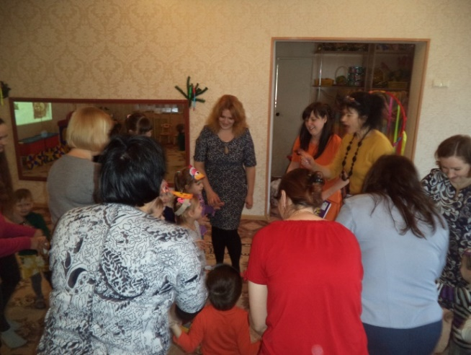
Воспитатель: Что это за праздник?
Зачем провожают Зиму?
Вы раньше принимали участие в Масленичных гуляниях?
Ответы детей и родителей.
Заучивание заклички.
Уходи мороз косматый,
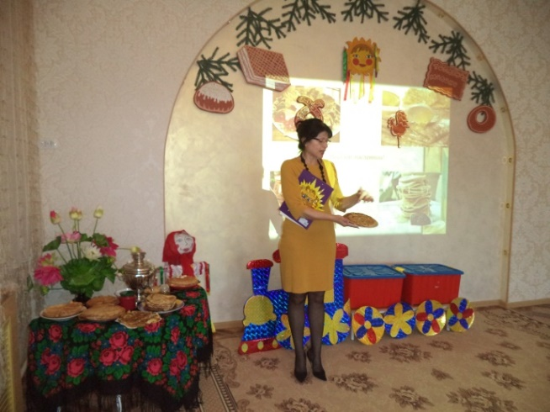
Слышишь, старый, или нет.
А над садом, а над домом
Голубой весенний свет.
Воспитатель:
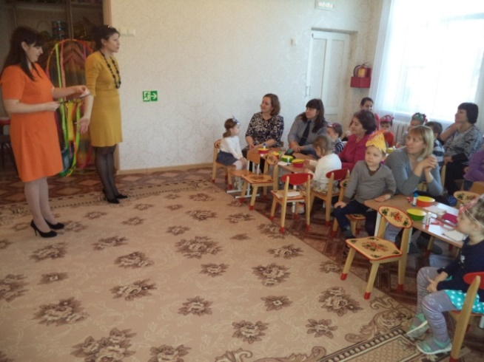
Одной из главных версий считается, что появление слова "масленица" связано с традицией выпекания блинов. Русские люди пытались привлечь милость солнца и встречали его с блинами, которые и олицетворяли его. В то время считали, что чем больше блинов, тем скорее солнце начнет светить сильнее и теплее.
- Какую форму имеет солнце? Блины?
- Какого цвета солнце? Блины?
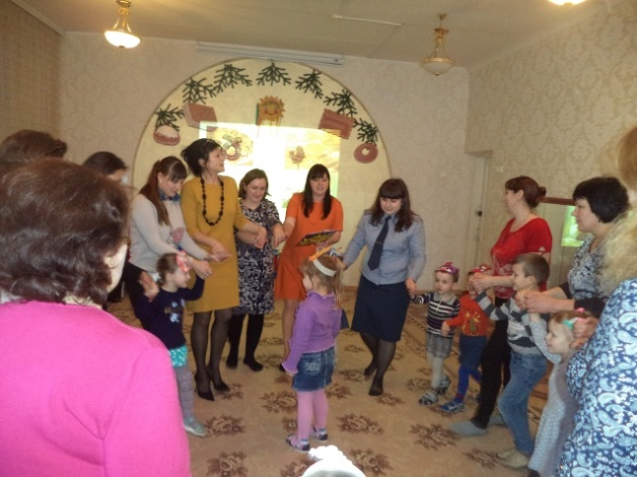
Сегодня солнышко приглашает нас к себе в гости, и предлагает поиграть пальчиками. Я вам прочитаю стихотворение А. Барто а вы вместе с родителями поиграете пальчиками .
Смотрит солнышко в окошко,
Светит в нашу комнатку.
Мы захлопали в ладошки, Очень рады солнышку!
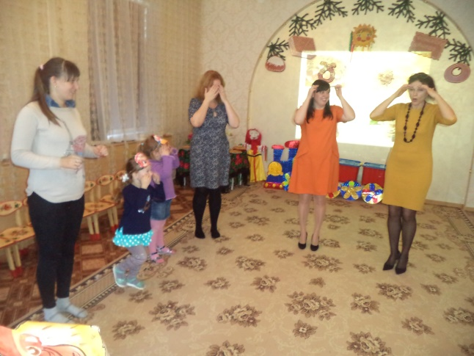
Теперь на солнышко наплыла тучка. (Дети по очереди сгибают каждый пальчик на правой руке). Вот и получился кулачок – тучка.
Подвижная игра «Гори, Солнце, ярче».
В центре круга - "Солнце" (ребенок).
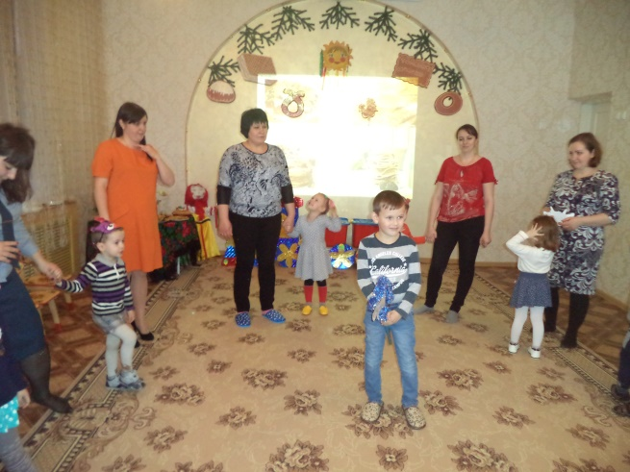
Дети хором произносят:
Гори, солнце, ярче -
Летом будет жарче,
А зима теплее,
А весна милее.
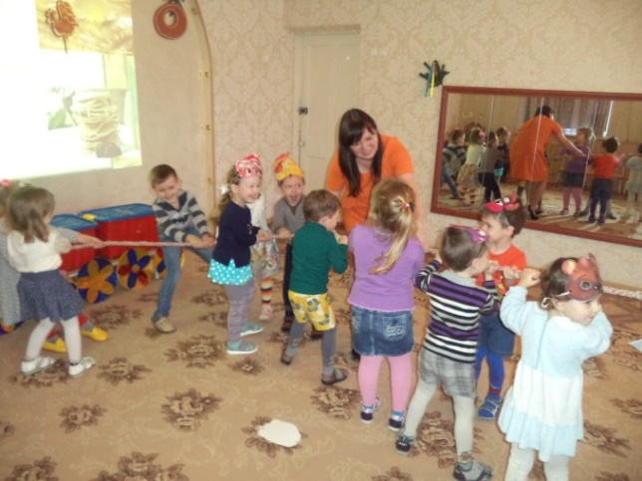
(Дети идут хороводом. На 3-ю строку подходят ближе к "солнцу", сужая круг, поклон, на 4-ю - отходят, расширяя круг). На слово "Горю!" - "солнце" догоняет детей.
Подвижная игра: «Ваня -простота»
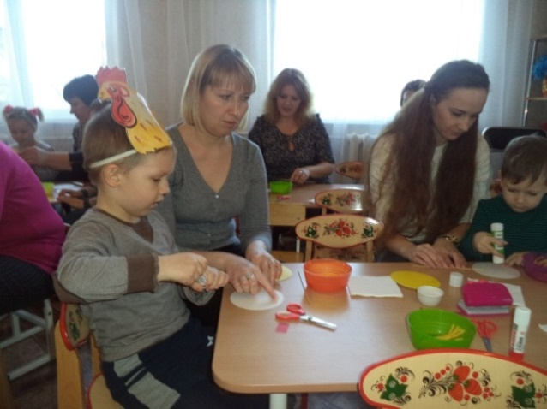
Из числа играющих выбирается водящий – Ваня. Дети встают в круг, в центре Ваня с лошадкой. Дети ходят по кругу и поют дразнилку: Ваня, Ваня, простота, Купил лошадь без хвоста.
Сел он задом наперед –
И поехал в огород!
С последними словами Ваня ловит игроков.
Воспитатель: Какие все молодцы!
Вам ребята играть понравилось?
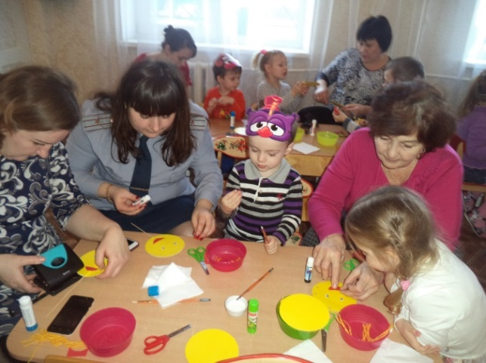
А мамы могут отгадывать загадки?
Русские народные загадки о солнце
Что выше леса, краше света, без огня горит?
Золотая кубышка в воде не тонет.
Плачемся, плачемся, а как выйдет – прячемся.
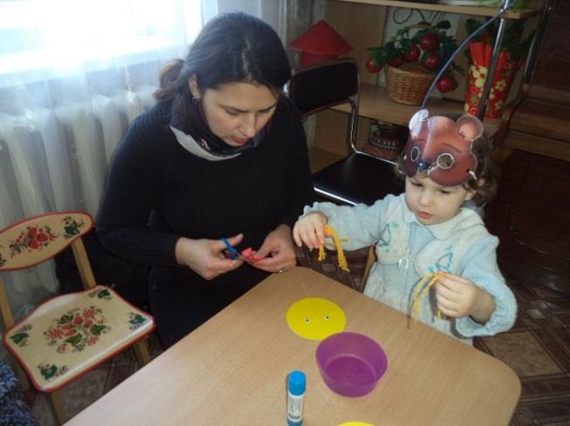
Взойдёт Егор на бугор – выше леса, выше гор.
Катится по голубому блюдечку золотое яблочко.
Золотое суконце лезет в оконце.
Катится вертушечка, золотая коклюшечка, Никто ее не достанет:
Ни царь, ни царица, ни красная девица.
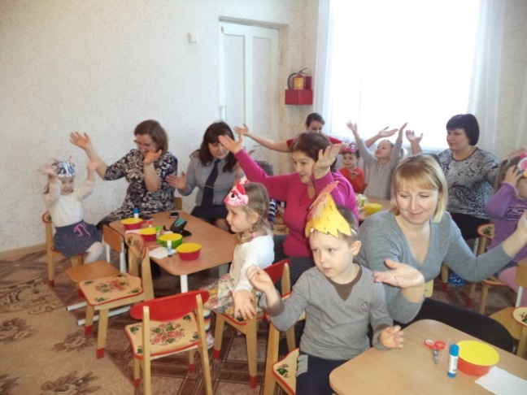
Ответ на загадки: Солнце.
Воспитатель: Сделаем свои солнышки. Для этого у нас есть заготовки, Я предлагаю выполнить солнышко необычным способом.
Физминутка «Солнышко»:
Воспитатель: Ребята, давайте позовем солнышко.
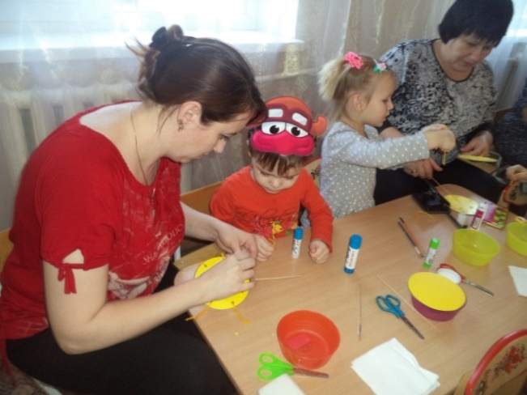
Солнышко, ведрышко, Призывно машут руками
Выгляни в окошечко! Одна рука над головой, другая под подбородком – изображают окно.
Твои детки плачут, Делают вид что плачут,
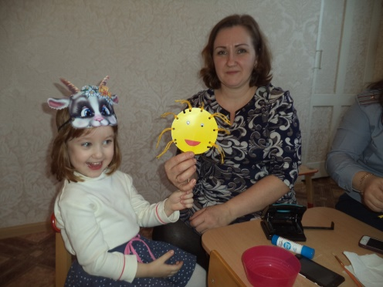
По камушкам скачут. Подпрыгивают.
Дети повторяют за воспитателем движения по ходу стихотворения.
Воспитатель: Смотрите внимательно этапы выполнения работы.
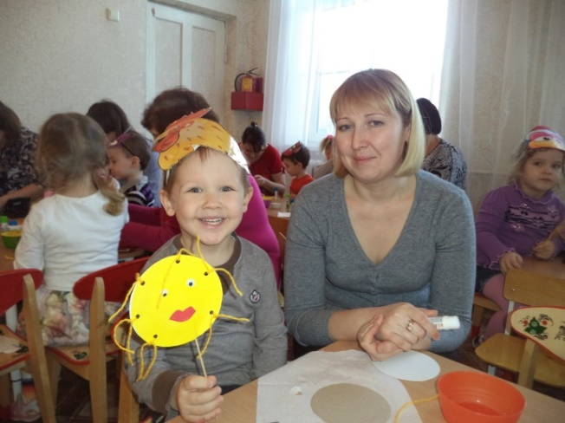
Для этого нам надо взять заготовку солнышка, приклеить палочку по центру кругов, сделать дыроколом 5 – 7 отверстий, и продеть в них нитки через петельку, затем наклеить глазки, носик, ротик - солнышко готово!
Воспитатель: Вот, сколько много солнышек у нас получилось! Ими можно украсить праздничный стол!
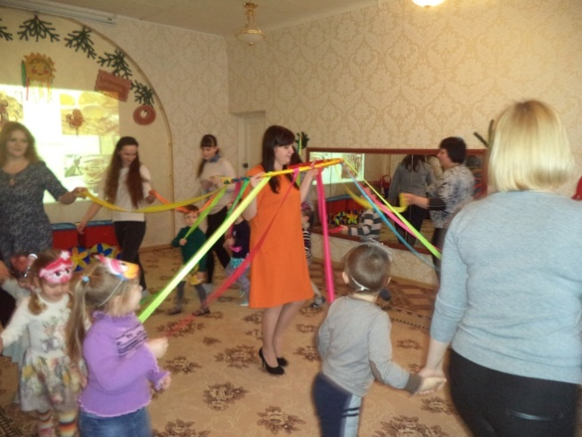
Воспитатель: А какие пословицы о солнышке знают наши родители?
Ответы родителей.
Воспитатель: Эти замечательные солнышки пусть согревают ваш дом, и напоминают о нашей встрече!
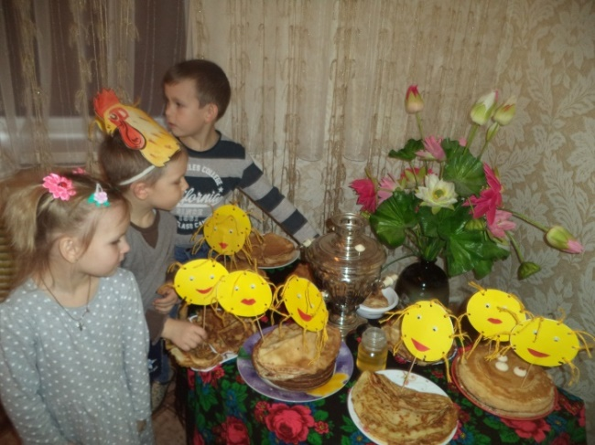
Подвижная игра «Карусель»
Дети образуют круг, берутся за руки и двигаются по кругу под слова: «Еле, еле, еле, еле завертелись карусели. А потом, потом, потом, Все бегом, бегом, бегом. Тише, тише, не спешите, карусель остановите! Раз-два, раз-два. Вот и кончилась игра» Сначала дети идут по кругу, затем бегут, с окончанием слов останавливаются.
Рефлексия
Уважаемые родители, скажите, пожалуйста, что нового вы узнали; было ли вам интересно и хотели бы вы применить полученные знания. Надеюсь, что желание творить не покинет вас и ваших детей и поможет в развитии воображения и моторики детей, а также будет способствовать созданию дружеской атмосферы и сплочению семьи.
Спасибо за внимание!
Список используемой литературы и интернет – ресурсов:
1. В.И.Хлебников. Блины, оладьи, блинчики. Под редакцией Л.И. Моисеева. Издательство: Лада/Москва, 2017г.
2. А. Братушева. Блины. ИздательствоЭксмо, 2014г.
3. https://ped-kopilka.ru/blogs/mila-kuzmina/maslenica-iz-cvetnoi-bumagi-svoimi-rukami.html
4. https://mamamozhetvse.ru/chastushki-na-maslenicu-70-luchshix.html
5. https://nsportal.ru/detskiy-sad/scenarii-prazdnikov/2013/03/02/stsenariy-prazdnika-maslenitsa
6. https://igrad.su/vse-zapisi/chuchelo-maslenitsy-svoimi-rukami-master-klassy-so shemami-i-foto-kak-sdelat-chuchelo-na-maslenitsu-dlya-sozhzheniya-svoimi-rukami.html
7. https://yandex.ru/video/preview/?text=легкий%20способ%20изготовления%20масленицы&path=wizard&parent-reqid=1617158398572729-1456526874075445014800104-prestable-app-host-sas-web-yp-150&wiz_type=v4thumbs&filmId=8709980116134914883
8. https://zen.yandex.ru/media/id/595bcdf98146c14bcd82169c/iz-chego-delaiut-chuchelo-na-maslenicu-5a811f698651657fc4d37e0a
9. https://tradicii.com/chuchelo-maslenicy-tradicii-v-drevnosti-v-sovremennosti.html
11. http://regeneratione.ru/pravoslavie/voprosy-i-otvety/7-dnej-maslenicy-obychai-na-kazhdyj-den-maslenoj-nedeli/
12. http://cgon.rospotrebnadzor.ru/content/33/4004
13. https://zen.yandex.ru/media/houmkazan/10-receptov-vkusneishih-blinov-na-maslenicu-6048406da6c3965eb42fe5b4
14. https://tutknow.ru/cookery/desserts/16557-vkusnye-bliny-dlya-detey-na-maslenicu-top-4-recepta.htm

